МІНІСТЕРСТВО ОСВІТИ І НАУКИ УКРАЇНИ
НАЦІОНАЛЬНИЙ УНІВЕРСИТЕТ ХАРЧОВИХ ТЕХНОЛОГІЙ
ВІДОКРЕМЛЕНИЙ СТРУКТУРНИЙ ПІДРОЗДІЛ
«КАМ’ЯНЕЦЬ-ПОДІЛЬСЬКИЙ ФАХОВИЙ КОЛЕДЖ
ХАРЧОВОЇ ПРОМИСЛОВОСТІ
НАЦІОНАЛЬНОГО УНІВЕРСИТЕТУ ХАРЧОВИХ ТЕХНОЛОГІЙ»

ЗВІТ
про виконання лабораторної роботи № 5
«Структурування вебсторінок за допомогою таблиць»
на тему: «Вишита сторінка — українська вишивка»

Виконавець:
Гаврилюк Юлія
група 941

Перевірено:
викладач ______________________
«____» ______________ 2026 р.

Кам’янець-Подільський — 2026

ЛАБОРАТОРНЕ ЗАНЯТТЯ 5
СТРУКТУРУВАННЯ ВЕБСТОРІНОК ЗА ДОПОМОГОЮ ТАБЛИЦЬ
Мета: опанування головних принципів структурування вебсторінок за допомогою таблиць, набуття практичних навичок по роботі з таблицями та розміщенню в їхніх комірках інформації.
Назва сайту: «Вишита сторінка». Тематика: галерея творчих робіт: орнаменти української вишивки.
Короткий опис. Сайт про українську вишивку: що таке вишиванка і які бувають шви, особливості вишивки семи етнографічних регіонів, значення символів орнаменту, галерея з дванадцяти візерунків і конструктор власної «ружі». Усі орнаменти малюються програмно хрестиком на canvas — стібок за стібком, з анімацією «вишивання».
Адреса сайту: https://tnedyts.github.io/web/havryliuk/lab5/
Код у репозиторії: https://github.com/tnedyts/web/tree/main/havryliuk/lab5
Хід роботи
1. Планування структури сайту
Сайт має п’ять сторінок з однаковим каркасом. Щоб макет відрізнявся від звичного горизонтального меню, навігацію розміщено вертикально ліворуч, ніби полотно рушника.
Таблиця 1. Сторінки сайту
Файл | Сторінка | Що містить
index.html | Головна | що таке вишиванка, головні шви, розділи сайту
regions.html | Регіони | таблиця вишивки семи регіонів, вікторина «Вгадай регіон»
symbols.html | Символи | шість символів орнаменту, таблиця частин сорочки
gallery.html | Галерея | таблиця 4 × 3 з орнаментами, лайтбокс, конструктор візерунка
author.html | Авторка | картка авторки, схема каркаса сторінки

Лістинг 1. Структура папки havryliuk/lab5
lab5/
├── author.html
├── gallery.html
├── index.html
├── regions.html
├── symbols.html
├── css/
│ ├── fonts.css
│ └── style.css
├── fonts/ — 10 файлів шрифтів (woff2)
├── images/
│ └── favicon.svg
└── js/
└── main.js

2. Каркас сторінки на таблиці
Каркас сторінки — таблиця з трьох колонок і чотирьох рядків. Комірка з вертикальним меню займає два рядки завдяки атрибуту rowspan="2", шапка та підвал розтягнуті на всі три колонки (colspan="3"), а банер сторінки — на дві колонки (colspan="2").
Таблиця 2. Рядки таблиці-каркаса
Рядок | Комірки | Вміст
1. Шапка | 1 комірка, colspan="3" | смуга орнаменту, логотип, відлік до Дня вишиванки
2. Меню і банер | меню rowspan="2" + банер colspan="2" | вертикальне меню з п’яти пунктів; заголовок і ілюстрація сторінки
3. Вміст | 2 комірки (меню продовжується) | основний вміст і бічна панель
4. Підвал | 1 комірка, colspan="3" | смуга орнаменту, назва сайту, авторка

Таблиця-каркас має атрибути width="100%", cellspacing="0", cellpadding="0" і border="0": ширина на весь екран, без проміжків і рамок між комірками, бо всі відступи задано в CSS. Атрибут valign="top" притискає вміст колонок до верхнього краю. Для програм екранного доступу таблицю позначено як оформлювальну (role="presentation"), адже вона задає розташування, а не містить табличні дані.
Лістинг 2. Каркас сторінки index.html (скорочено)
<table class="layout" width="100%" cellspacing="0" cellpadding="0" border="0" role="presentation">
<tr>
<td class="layout__head" colspan="3">
…
<table class="head" width="100%" cellspacing="0" cellpadding="0" role="presentation">
…
</td>
</tr>
<tr>
<td class="layout__nav" rowspan="2" valign="top" width="210">
…
<table class="nav" width="100%" cellspacing="0" cellpadding="0" role="presentation">
…
</td>
<td class="layout__hero" colspan="2" valign="top">
…
</td>
</tr>
<tr>
<td class="layout__main" valign="top">
…
</td>
<td class="layout__side" valign="top" width="300">
…
</td>
</tr>
<tr>
<td class="layout__foot" colspan="3">
…
<table class="foot" width="100%" cellspacing="0" cellpadding="0" role="presentation">
…
</td>
</tr>
</table>

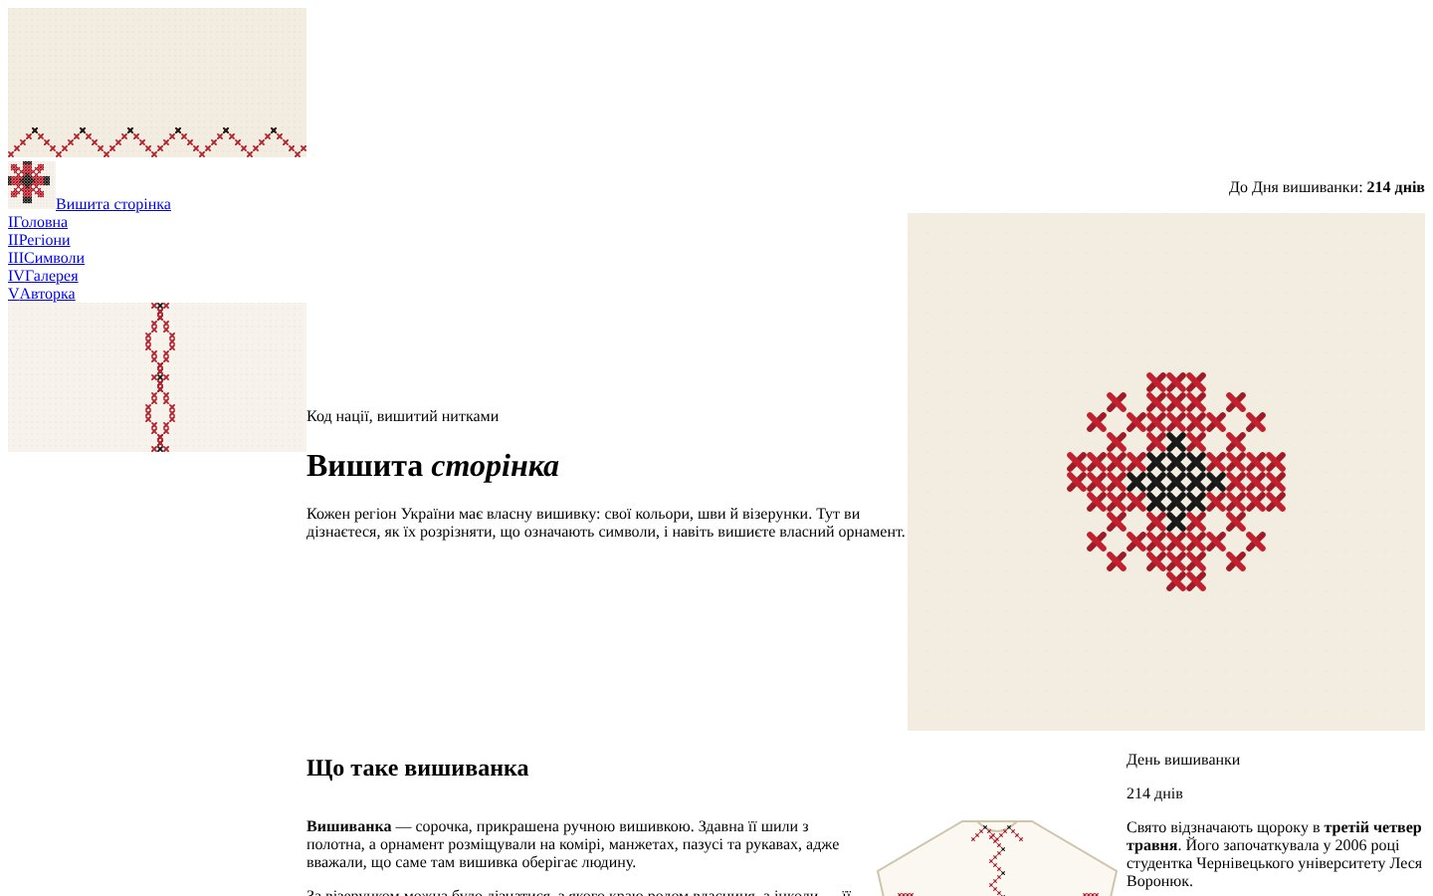
Рис. 1. Перший етап: таблиця-каркас з вмістом до підключення стилів
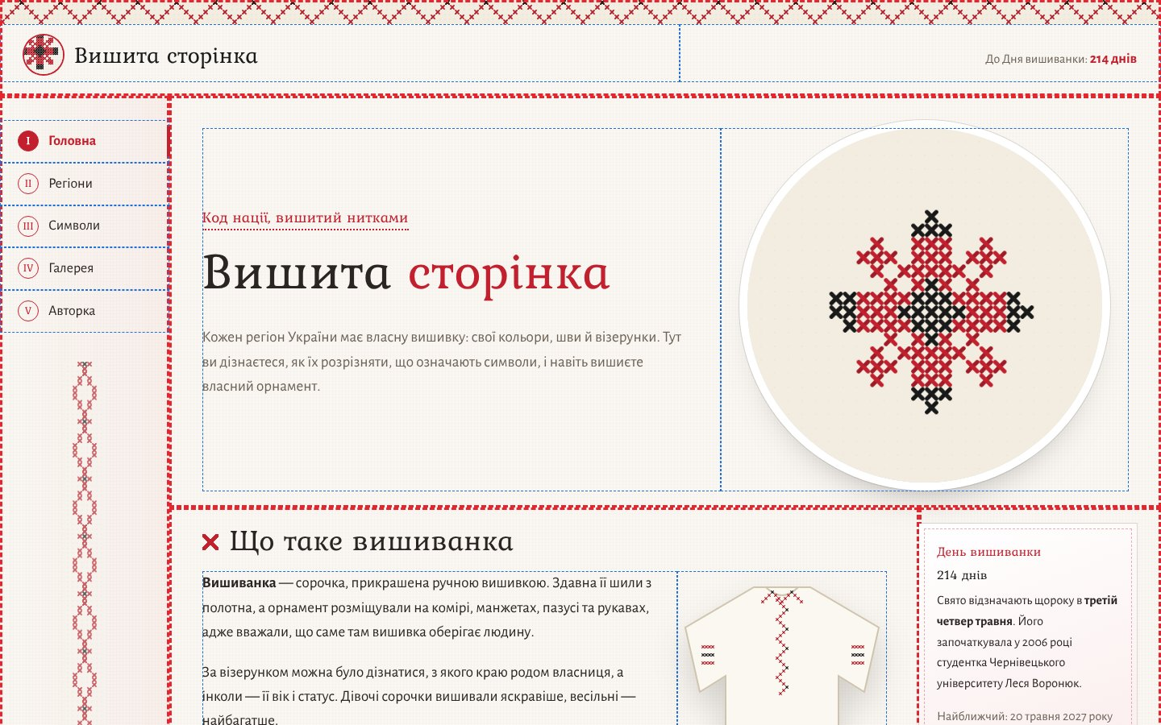
Рис. 2. Налагодження каркаса: червоним пунктиром позначено комірки таблиці-макета, синім — комірки вкладених таблиць
3. Вкладені таблиці та об’єднання комірок
Таблиця регіонів на сторінці regions.html використовує обидва способи об’єднання. Шапка таблиці складається з двох рядків: «Зона» і «Регіон» мають rowspan="2", а групи «Вигляд» і «Особливості» — colspan="2". У тілі таблиці назва зони (Центр, Захід) об’єднує кілька регіонів по вертикалі. Галерея — таблиця 4 × 3, у кожній комірці якої кнопка з орнаментом; таблиця частин сорочки об’єднує пояснення для коміра, манжетів і пазухи атрибутом rowspan="3".
Лістинг 3. Шапка таблиці регіонів з rowspan і colspan (regions.html)
<table class="regions" width="100%" cellspacing="0" cellpadding="12">
<caption>Таблиця 1. Вишивка етнографічних регіонів України</caption>
<thead>
<tr><th scope="col" rowspan="2">Зона</th><th scope="col" rowspan="2">Регіон</th><th scope="col" colspan="2"…
<tr><th scope="col">Візерунок</th><th scope="col">Кольори</th><th scope="col">Шви</th><th scope="col">Мотив…
</thead>
<tbody>
<tr class="region" data-palette="poltava">
<th class="regions__zone" rowspan="2" scope="rowgroup"><span>Центр</span></th><th scope="row" class="region…
<td class="regions__img"><canvas class="mini" data-motif="star" data-palette="poltava" width="150" height="…
<td class="regions__sw" data-swatches="poltava"></td>
<td>біла гладь, лиштва, мережки</td>

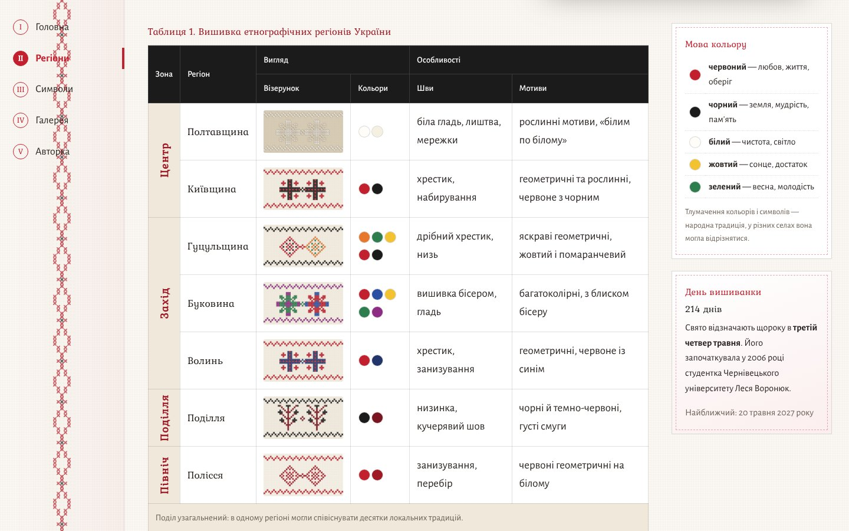
Рис. 3. Таблиця регіонів: об’єднані комірки заголовка і зон, мініатюри візерунків у комірках
4. Наповнення сторінок
Тексти сайту написано українською мовою. Для кожного регіону вказано кольори, шви й мотиви, для символів — їхнє традиційне тлумачення, на головній сторінці — історія вишиванки та День вишиванки. Бічна панель на всіх сторінках містить «Мову кольору» та відлік до найближчого Дня вишиванки.
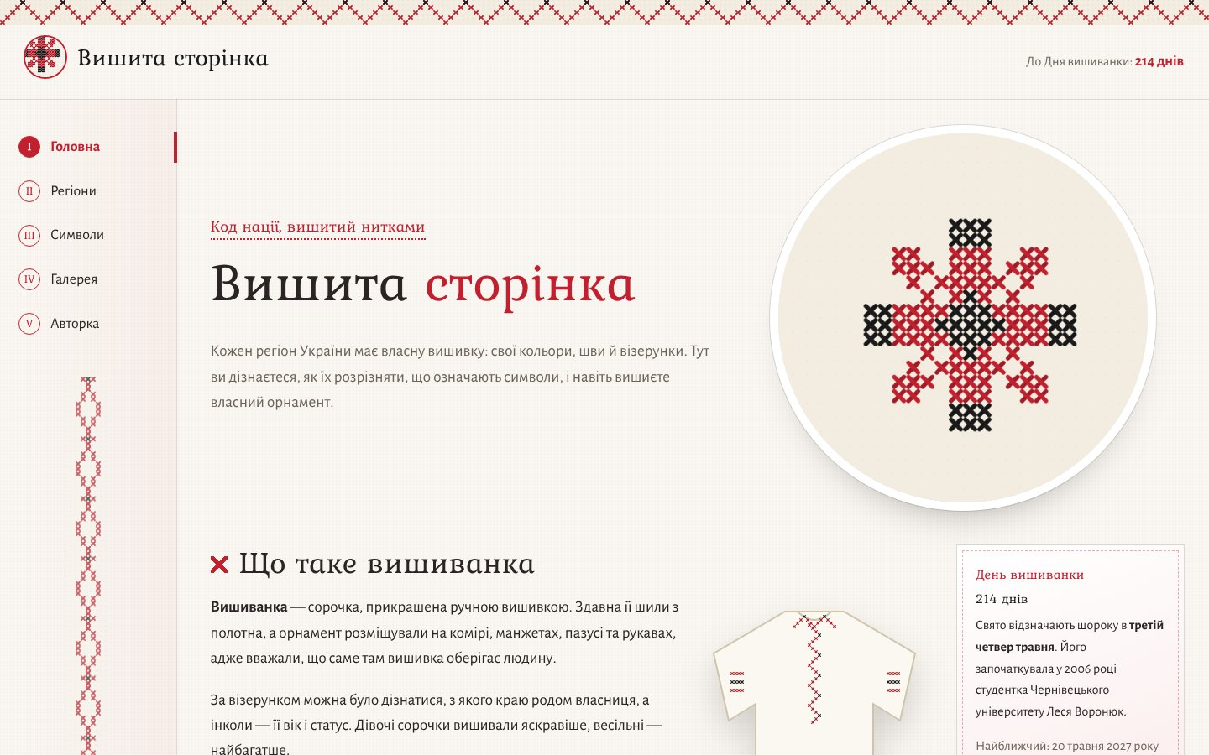
Рис. 4. Головна сторінка: зірка вишивається хрестиком, вертикальне меню ліворуч
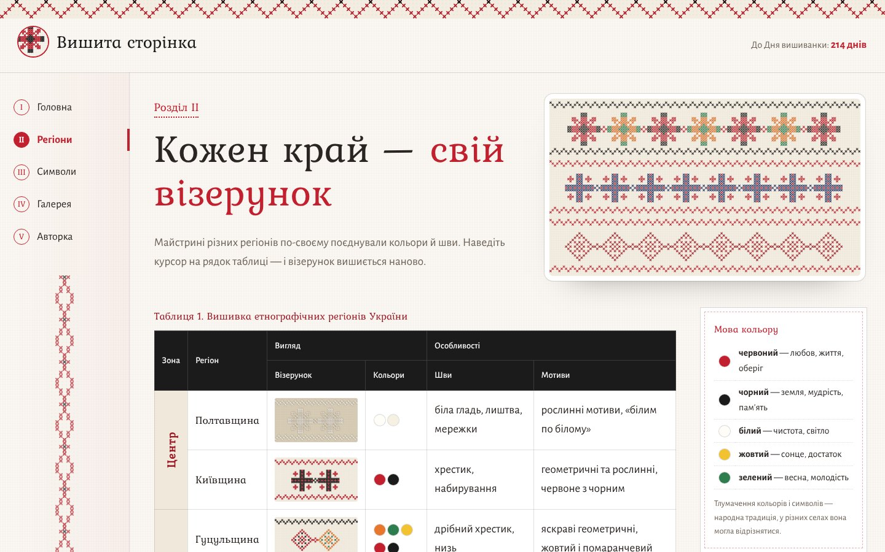
Рис. 5. Сторінка «Регіони»
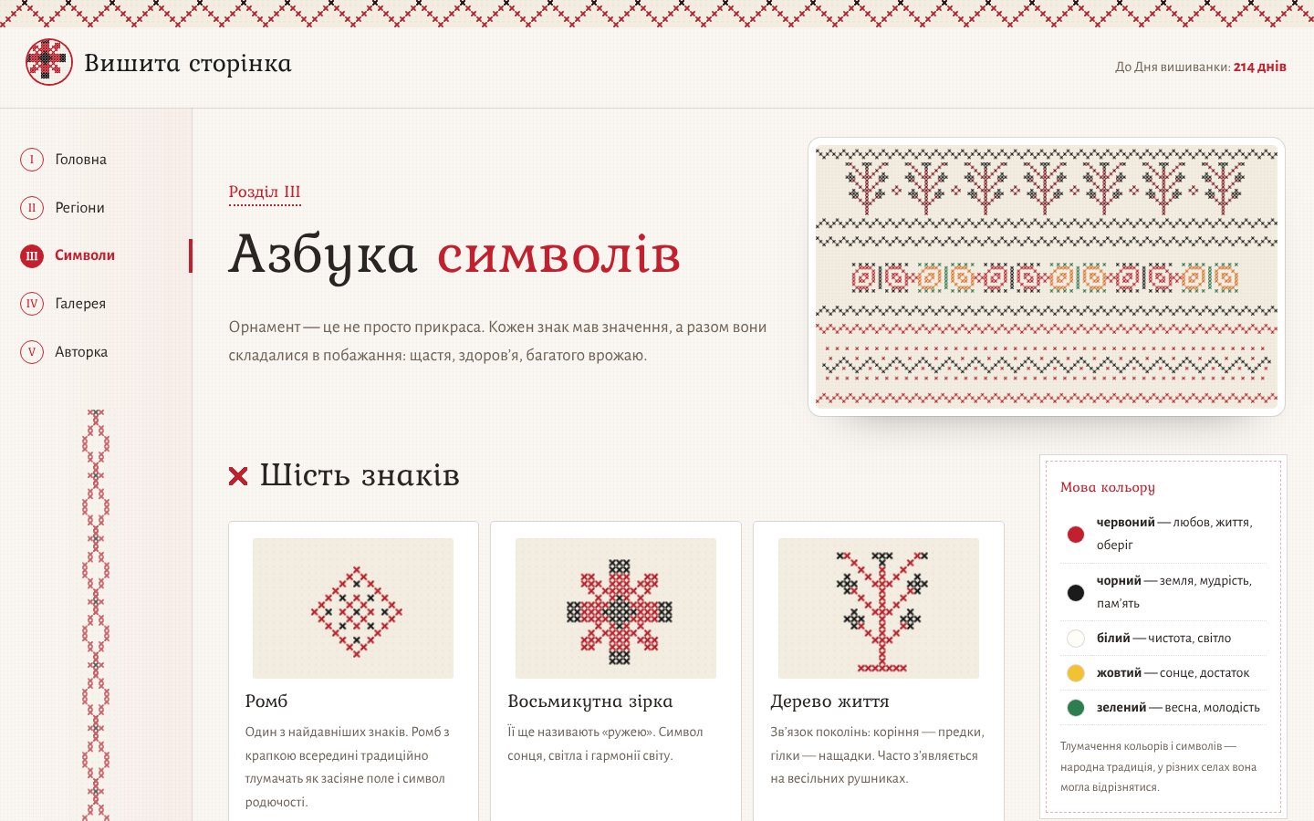
Рис. 6. Сторінка «Символи»
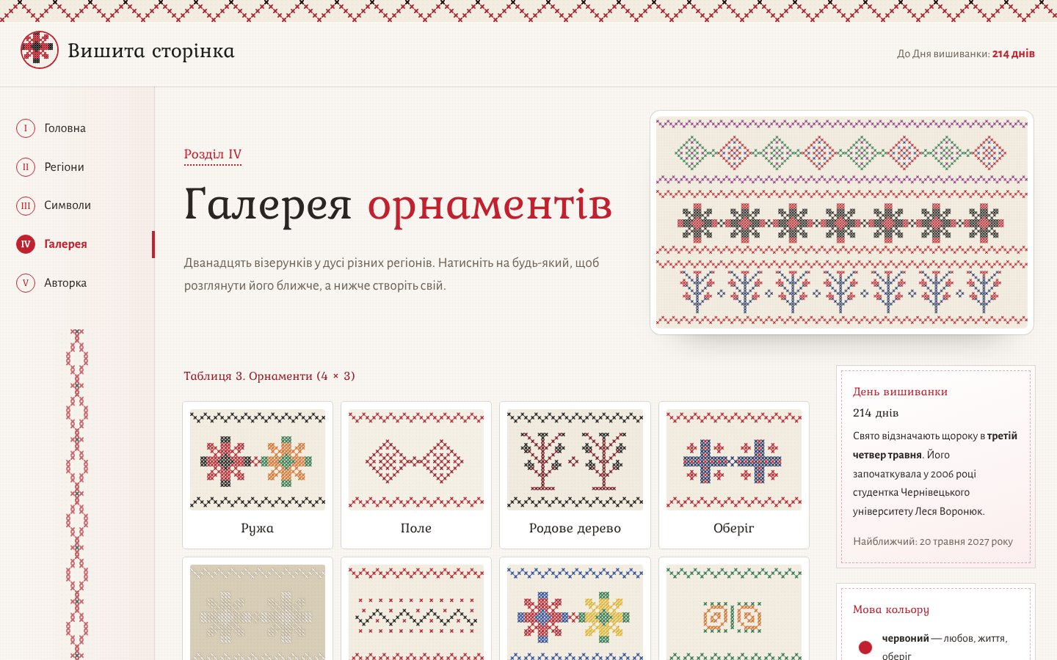
Рис. 7. Сторінка «Галерея»: таблиця 4 × 3
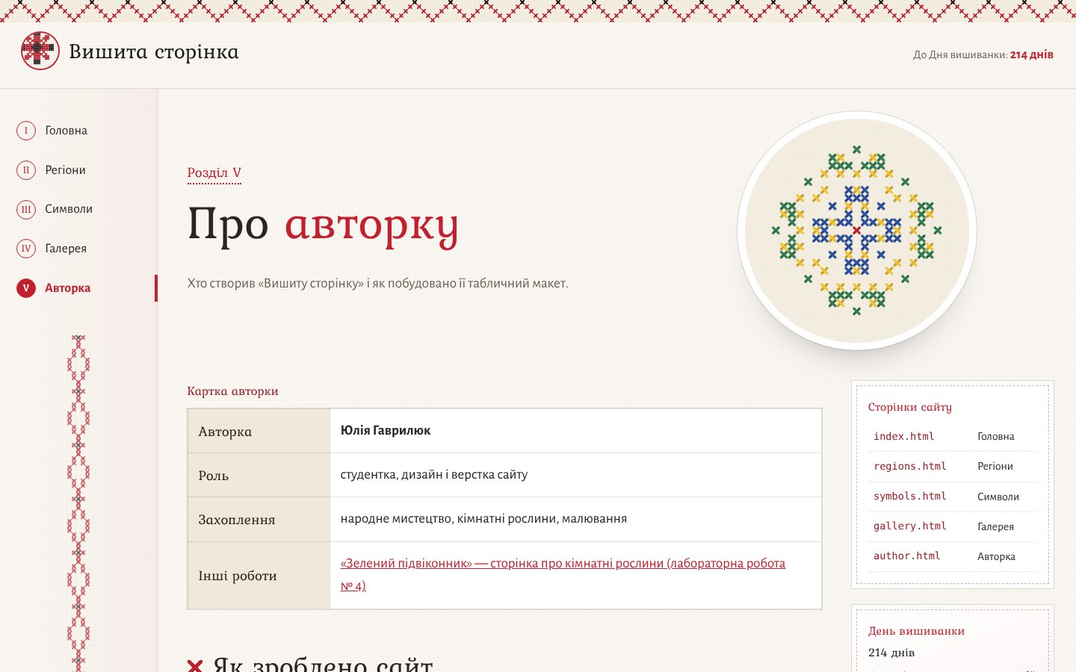
Рис. 8. Сторінка авторки зі схемою каркаса
5. Оформлення, анімація та інтерактивність
Стилі css/style.css імітують лляне полотно (переплетення ниток з двох повторюваних градієнтів), основні кольори — червоний і чорний. Шрифт заголовків Kurale має «слов’янський» характер, основний текст набрано шрифтом Alegreya Sans. Таблиці мають тонкі рамки, підсвічування рядків і вертикальні назви зон (writing-mode).
Сценарій js/main.js містить опис мотивів (ромб, восьмикутна зірка, хрест, дерево життя, безконечник, роги) у вигляді функцій від координат стібка і малює їх хрестиком на canvas: кожен стібок — дві діагональні лінії з тінню. Візерунки «вишиваються» від центру, коли з’являються на екрані; при наведенні на рядок таблиці регіонів візерунок вишивається наново. У галереї орнамент відкривається у збільшеному вигляді, у конструкторі можна створити симетричну «ружу» в кольорах будь-якого регіону, а вікторина перевіряє, чи впізнаєте ви регіон за кольорами.
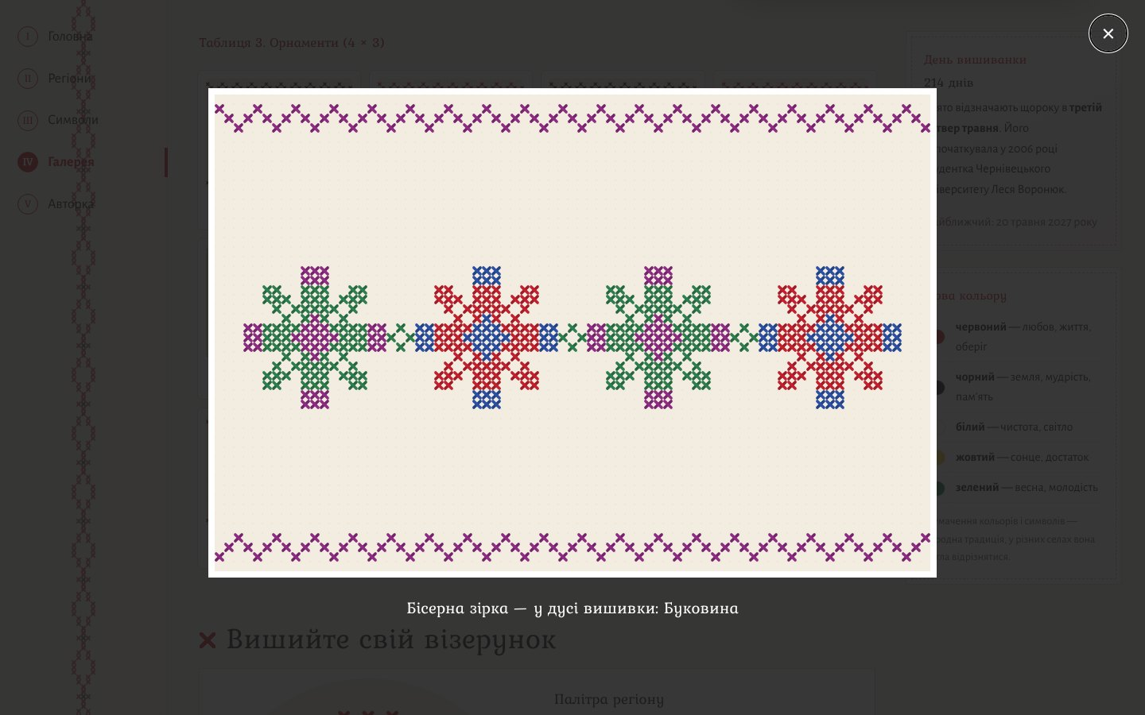
Рис. 9. Галерея: збільшений орнамент «Бісерна зірка» в лайтбоксі
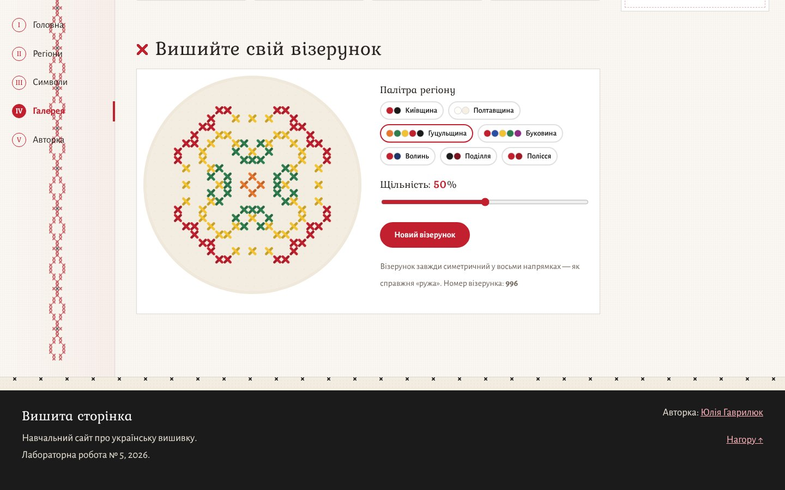
Рис. 10. Конструктор візерунка: восьмикратно симетрична «ружа»
6. Адаптивність, перевірка і публікація
Таблиці погано пристосовуються до вузьких екранів, тому для смартфонів у CSS додано медіазапити: комірки таблиці-каркаса отримують display: block і стають одна під одною, вкладені таблиці-сітки перебудовуються в одну чи дві колонки, а широкі таблиці даних можна прокручувати горизонтально. Вертикальне меню на телефоні стає горизонтальним рядком кнопок, галерея — двома колонками, а таблиця регіонів прокручується по горизонталі.
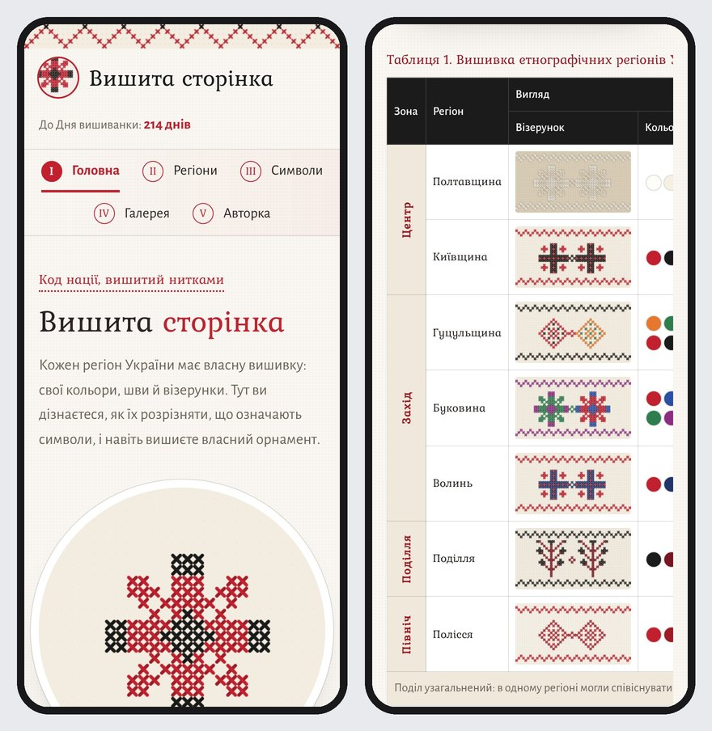
Рис. 11. Сайт на екрані смартфона: таблиця-каркас перебудована в одну колонку
Усі п’ять сторінок перевірено валідатором Nu Html Checker консорціуму W3C (validator.w3.org) — помилок не виявлено. Перевірено роботу всіх посилань меню, кнопок і форм, відсутність помилок у консолі браузера. Сайт опубліковано за допомогою GitHub Pages за адресою https://tnedyts.github.io/web/havryliuk/lab5/.
Висновки
Під час лабораторної роботи створено сайт «Вишита сторінка» з п’яти сторінок. Каркас кожної сторінки побудовано на таблиці з трьох колонок, де меню об’єднує два рядки атрибутом rowspan, а шапка й підвал — три колонки атрибутом colspan. Відпрацьовано вкладені таблиці, підписи <caption>, групи рядків, двоповерхові заголовки таблиць і вирівнювання комірок.
Таблиці виявилися зручними для сітки галереї та порівняльної таблиці регіонів: вміст сам вирівнюється по рядках і колонках. Для макета сторінки таблиця працює, але вимагає багато розмітки і окремих правил CSS для мобільних пристроїв. Робота допомогла краще зрозуміти, як браузер розподіляє ширину колонок і як об’єднання комірок змінює структуру таблиці.
Відповіді на контрольні питання
1. Які теги використовуються для створення та поділу таблиць?
Основні теги: <table> (таблиця), <tr> (рядок), <td> (комірка з даними) і <th> (комірка-заголовок). Допоміжні: <caption> — назва таблиці, <thead>, <tbody>, <tfoot> — групи рядків, <colgroup> і <col> — групи стовпців. Кількість рядків визначає кількість тегів <tr>, а кількість комірок у рядку — кількість <td>/<th>.
2. В чому зручність використання таблиць для оформлення сторінок?
Таблиця — це готова сітка: колонки однакової ширини та рядки однакової висоти без складних обчислень. Комірки можна об’єднувати, створюючи меню на кілька рядків чи шапку на всю ширину, як на сайті «Вишита сторінка». Табличний макет передбачувано відображається в різних браузерах і будується без CSS-позиціювання.
3. Як вставити графічний файл у комірку?
Зображення вставляють тегом <img> всередині <td>, наприклад: <td align="center"><img src="images/ornament.jpg" alt="Орнамент" width="240"></td>. Атрибути align і valign комірки вирівнюють картинку, width/height задають розмір. Картинку можна зробити і фоном комірки — атрибутом background або CSS-властивістю background-image. На сайті в комірки вставлено полотна <canvas>, на яких сценарій малює орнамент.
4. Які параметри табличних тегів? Описати детально.
- для <table> — border (рамка), width і height (розміри в пікселях або відсотках), cellpadding (внутрішній відступ комірок), cellspacing (проміжок між комірками), align (положення таблиці), bgcolor і background (фон), bordercolor, bordercolorlight, bordercolordark (кольори рамки), frame і rules (видимість ліній);
- для <tr> — align, valign, bgcolor, bordercolor;
- для <td> і <th> — colspan, rowspan, width, height, align, valign, nowrap, bgcolor, background, bordercolor;
- для <caption> — align, valign.
5. Описати параметри форматування таблиць.
Форматування таблиць винесено в CSS: border і border-collapse керують рамками, padding — відступами в комірках, border-spacing — проміжками, width і table-layout — шириною колонок. Текст вирівнюють text-align і vertical-align, а writing-mode дозволяє повернути текст вертикально, як назви зон у таблиці регіонів. Фон рядків задають background, підсвічування — псевдоклас :hover, підпис розміщують властивістю caption-side.

